مثال 2 paginate

@@@@@@@@@@@@@@@@@@@@@@@@@@@@@@@@@@@@@@@@@@

هنعمل بجنشن وتعالى نتذكرها مع بعض ونفتكر طريقتها

اول حاجه هنسمى ال متغير بتعنا ونحمل فيه ال model بى ال function بجنت

تمام حملنا الmodel على اسم متغير وعرضنه بيه كمان

$products_paginate = Product::paginate(24);

بى الشكل ده

@foreach($products_paginate as $product_paginate)  
<li class="list-group-item"><a href="{{$product_paginate->id}} ">{{$product_paginate->product_name_en}}</a></li>  
 @endforeach

وفعلا عرض معانا العداد المطلوب فقط

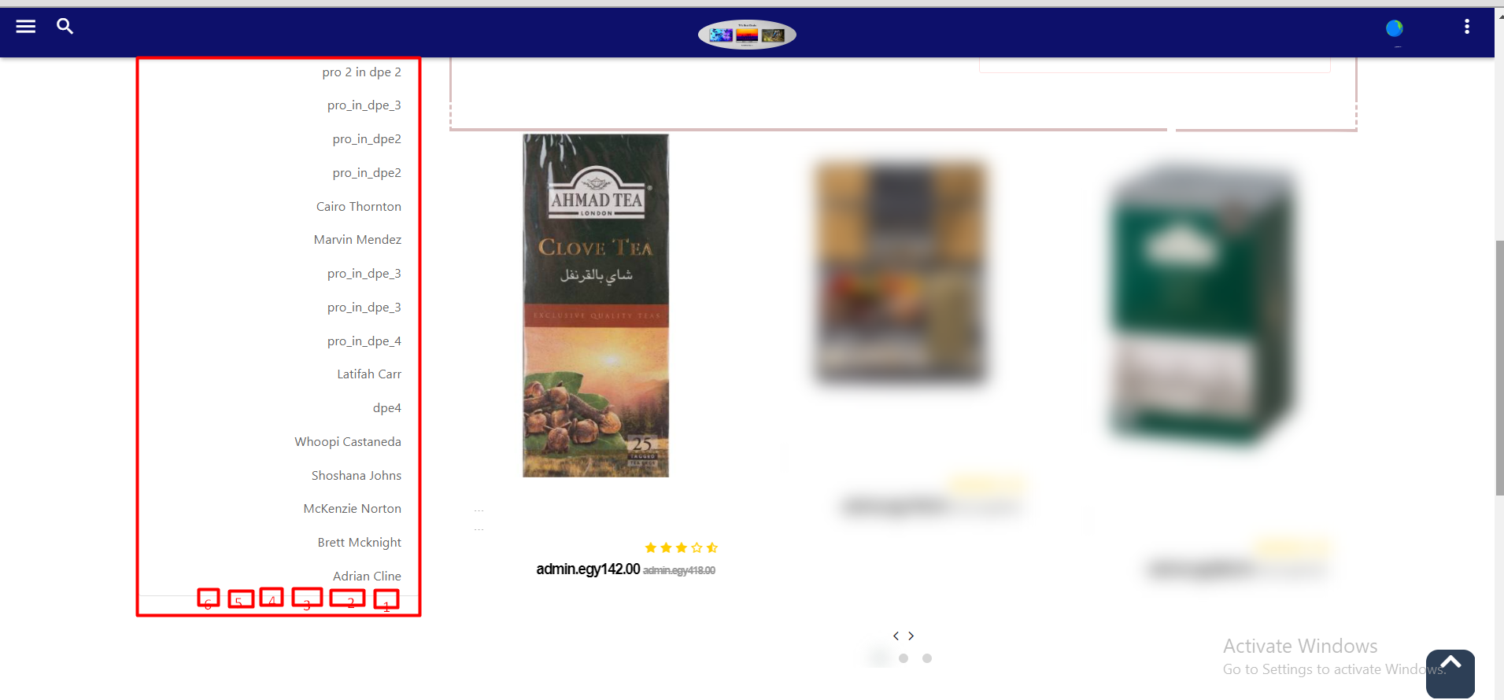

تعالى بقا نظهر البجنشن

تمام نشاناها واشتغلات معانا على طول اهى

بى خطوتين بس

واحد

php artisan vendor:publish --tag=laravel-pagination

و2 روحنا عملانا ال الكود ده فى page blade file

{{$products_paginate->links('vendor.pagination.bootstrap-4')}}

وده الشكل النهائى



@@@@@@@@@@@@@@@@@@@@@@@@@@@@@@@@@@@@@@@@@@

@@@@@@@@@@@@@@@@@@@@@@@@@@@@@@@@@@@@@@@@@@

@@@@@@@@@@@@@@@@@@@@@@@@@@@@@@@@@@@@@@@@@@

مثال 2 مع شرح كامل لطريقه العرض وال paginate

########################################################################

اول حاجه بعد ما بتحمل ال model كله فى متغير وتبصيه من الكنترولر الى الفيو بى اى طريقه من ال 3 الىذكرنهم قبل كده

$showdate_testadd = \App\Testadd::paginate(5);

public function index()

{

$showdate_testadd = \App\Testadd::paginate(5);

return view('testadd',compact('showdate_testadd')); }

المتغير = المودل بمساره من اول ال Appوبعده استاتك :: وبعده العامليه لاى هيتعرض بيه ويفضل تكون

ت سواء get......all......paginate

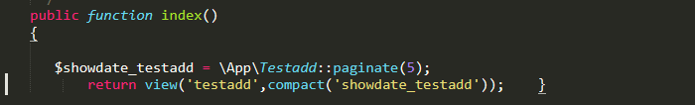

ودى كل طرق العرض فى الcontroller

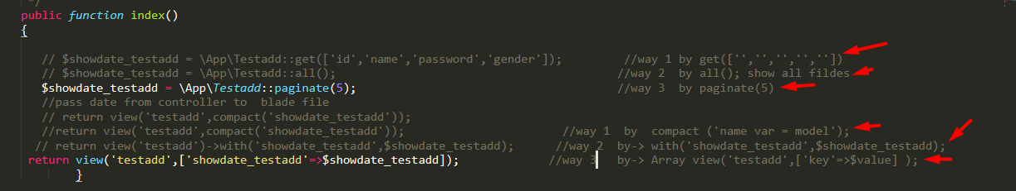

وده الكود

public function index()  
{  
  
// $showdate_testadd = \App\Testadd::get(['id','name','password','gender']); //way 1 by get(['','','','',''])  
// $showdate_testadd = \App\Testadd::all(); //way 2 by all(); show all fildes  
$showdate_testadd = \App\Testadd::paginate(5); //way 3 by paginate(5)  
//pass date from controller to blade file  
// return view('testadd',compact('showdate_testadd'));  
//return view('testadd',compact('showdate_testadd')); //way 1 by compact ('name var = model');  
// return view('testadd')->with('showdate_testadd',$showdate_testadd); //way 2 by-> with('showdate_testadd',$showdate_testadd);  
return view('testadd',['showdate_testadd'=>$showdate_testadd]); //way 3 by-> Array view('testadd',['key'=>$value] );  
}

وبعد كده نعرضها بى fireach

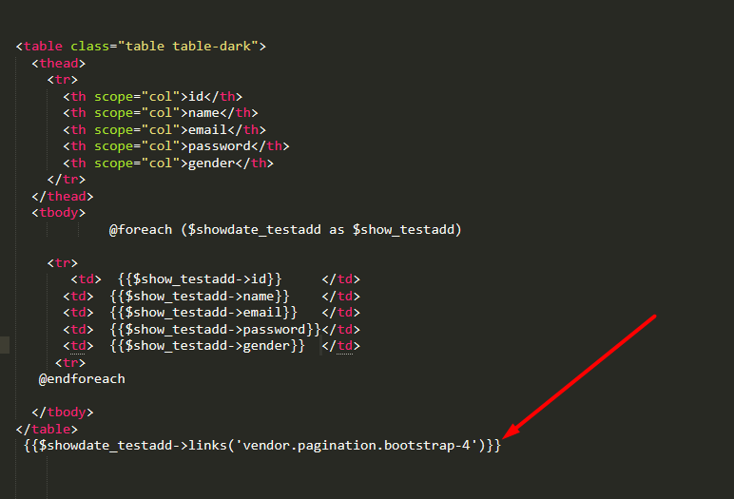

طيب عرضنهم تعالى بقى نعملهم paginate الموضوع سهل جدااااااااااا جدااااااااااااا

طريقه عمل ال pagination *

###################################################################

اذاى اعمل pagination بص على اللينك ده كده حلاها عموما فى خطوتين اول خطوه هتنفذ الامر ده   
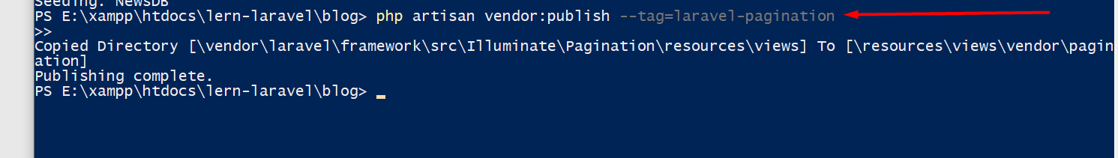

php artisan vendor:publish --tag=laravel-pagination

وبعد كده فى صفحه ال blade file هتكتب الكود ده بى الشكل ده برضو

{{$all_news->links('vendor.pagination.bootstrap-4')}}

وبرضو تنسق فيه عادى بى الشكل الى يريح من خلال ال inspact Elment عادى

<https://www.codovel.com/laravel-bootstrap-4-pagination-easy-tutorial.html>

ودى النتيجه بى شكل كامل



